МОНГОЛ УЛСАД БОЛОВСРОЛЫН БОДИТ ӨГӨӨЖИЙН БОСГОТОЙ ҮНЭЛГЭЭ: ӨРХИЙН НИЙГЭМ ЭДИЙН ЗАСГИЙН СУДАЛГААНД СУУРИЛСАН IV-THRESHOLD РЕГРЕССИЙН ШИНЖИЛГЭЭ
(Returns to Schooling in Mongolia with a Threshold Effect)
"Эдийн засаг, нийгэм, бизнесийн судалгаанд босготой болон хэрэгсэл хувьсагч
(IV)-тай регрессийн аргуудыг ашиглах нь" сэдэвт СЭЗИС-ийн нэрэмжит Эконометрикийн VIII Олимпиадын II шатны уралдаанд зориулав.

Удирдагч: |  | С.Өнөр
 |  | unur@thinkers.mn
Боловсруулсан: |  | А.Азжаргал
 |  | СЭЗИС, Эдийн засаг-3
 |  | b23fa1596@ufe.edu.mn; 99055916
 |  | Ү.Номин
 |  | СЭЗИС, Эдийн засаг-3
 |  | B23fa1593@ufe.edu.mn; 80901482
 |  | Ц.Цогжавхлан
 |  | СЭЗИС, Эдийн засаг-3
 |  | B23fa1586@ufe.edu.mn; 99039633

УЛААНБААТАР 2026

АГУУЛГА
ХҮСНЭГТЭН МЭДЭЭЛЛИЙН ЖАГСААЛТ. —
ЗУРГАН МЭДЭЭЛЛИЙН ЖАГСААЛТ. —
ТОВЧИЛСОН ҮГС. —
ХУРААНГУЙ. —
ОРШИЛ. —
НЭГДҮГЭЭР БҮЛЭГ. СУДЛАГДСАН БАЙДАЛ. —
ХОЁРДУГААР БҮЛЭГ. СУДАЛГААНЫ АРГА ЗҮЙ. —
ГУРАВДУГААР БҮЛЭГ. ӨГӨГДӨЛ, ХЯЗГААРЛАЛТУУД. —
ДӨРӨВДҮГЭЭР БҮЛЭГ. ШИНЖИЛГЭЭНИЙ ҮР ДҮН. —
ТАВДУГААР БҮЛЭГ. ХЭЛЭЛЦҮҮЛЭГ. —
ЗУРГААДУГААР БҮЛЭГ. ДҮГНЭЛТ БА БОДЛОГЫН САНАЛ. —
НОМ ЗҮЙ. —
ХАВСРАЛТ. —

ХҮСНЭГТЭН МЭДЭЭЛЛИЙН ЖАГСААЛТ
Хүснэгт 1.1. Шинжилгээний түүврийн үндсэн үзүүлэлт —
Хүснэгт 1.2. Түүврийн үндсэн үзүүлэлт ӨНЭЗС-ийн давалгаа тус бүрээр —
Хүснэгт 3.1. Энгийн OLS ба фиксэлсэн нөлөөтэй үнэлгээний үр дүн —
Хүснэгт 3.2. Хэрэгсэл хувьсагчийн (IV) үнэлгээний үр дүн —
Хүснэгт 3.3. Хэрэгсэл хувьсагчтай босготой регресс (IVTR) — үндсэн үр дүн —
Хүснэгт 3.4. Үндсэн үр дүнгийн робастнес шинжилгээ —
Хүснэгт 3.5. Эконометрик загваруудын нэгдсэн дүгнэлт —

ЗУРГАН МЭДЭЭЛЛИЙН ЖАГСААЛТ
Зураг 2.1. Боловсролын жилийн тархалт ӨНЭЗС-ийн давалгаа бүрээр —
Зураг 2.2. Боловсролын жил ба логаритмчилсан цалингийн хамаарал (ӨНЭЗС 2024) —
Зураг 3.1. Босгоны grid search-ийн төвлөрсөн алдааны квадратын нийлбэр —
Зураг 3.2. Босгоор тусгаарлагдсан боловсролын IV өгөөж (Caner–Hansen IVTR) —
Зураг 3.3. OLS ба IV үнэлгээний давалгаа хоорондын харьцуулалт —

ТОВЧИЛСОН ҮГС
Дараах хүснэгтэд энэхүү тайланд ашигласан товчилсон нэр томьёонуудыг англи ба монгол утгын хамт жагсаасан болно.
Товчилсон | Англи нэр | Монгол нэр
OLS | Ordinary Least Squares | Хамгийн бага квадратын энгийн арга
2SLS | Two-Stage Least Squares | Хоёр шатлалт хамгийн бага квадратын арга
IV | Instrumental Variable | Хэрэгсэл хувьсагч
IVTR | Instrumental Variable Threshold Regression | Хэрэгсэл хувьсагчтай босготой регресс
FE | Fixed Effects | Фиксэлсэн нөлөөний загвар
RE | Random Effects | Санамсаргүй нөлөөний загвар
SE | Standard Error | Стандарт алдаа
CI | Confidence Interval | Итгэлийн интервал
SSR | Sum of Squared Residuals | Алдааны квадратын нийлбэр
ӨНЭЗС | Household Socio-Economic Survey (HSES) | Өрхийн нийгэм эдийн засгийн судалгаа
ҮСХ | National Statistics Office | Үндэсний статистикийн хороо
ЕБС | General Education School | Ерөнхий боловсролын сургууль
МСҮТ | Vocational Education Training Centre | Мэргэжлийн сургалт үйлдвэрлэлийн төв
AR | Anderson–Rubin test | Андерсон–Рубиний тест
KP | Kleibergen–Paap | Клейберген–Паапын статистик
APA | American Psychological Association | Америкийн сэтгэл судлалын холбооны ишлэлийн стандарт

ХУРААНГУЙ
Энэхүү судалгаагаар Монгол Улс дахь боловсролын бодит өгөөжийг хэрэгсэл хувьсагчтай босготой (IV-Threshold) регрессийн аргаар үнэлэв. Өгөгдлийн сурвалж болгон Үндэсний статистикийн хорооноос явуулдаг Өрхийн нийгэм эдийн засгийн судалгааны (ӨНЭЗС) 2016, 2018, 2020, 2021, 2024 оны таван давалгааг нэгтгэн ашигласан. Нийт 272,096 хувь хүний бүртгэлээс 25–60 насны цалинтай ажилтан 49,366 хүнийг үндсэн шинжилгээний түүвэрт хамруулсан.
Үнэлгээг дөрвөн алхмаар хийв. Эхлээд Минсерийн сонгодог цалингийн тэгшитгэлийг хамгийн бага квадратын арга (OLS)-аар үнэлж боловсролын нэг нэмэлт жилийн өгөөж 6.8% байгааг тогтоов. Хоёрдугаарт, суурь когорт × аймаг × давалгааны псевдо-панел 692 нүдэнд фиксэлсэн (FE) ба санамсаргүй (RE) нөлөөний загваруудыг үнэлж, Хаусманы тестээр FE сонгогдов. Гуравдугаарт, боловсролын эндогень хамаарлыг засахын тулд төрсөн аймгийн dummy, Улаанбаатараас хүртэлх логарифмчилсан зай болон сум тус бүрийн ерөнхий боловсролын сургуулийн багш/сурагчийн харьцаа гэсэн гурван хэрэгсэл хувьсагчтайгаар 2SLS үнэлгээ хийж 12.0%-ийн өгөөжийн үнэлгээ гарав. Дөрөвдүгээрт, уралдааны гол шинэчлэл болох Caner ба Hansen (2004)-ийн хэрэгсэл хувьсагчтай босготой регрессийг гараар хэрэгжүүлж, Монголын микро өгөгдөл дээр анх удаа туршив.
Хамгийн чухал үр дүн бол боловсролын бодит өгөөж 13 жил дээр мэдэгдэхүйц бүтцийн хугарлаар тодорхойлогдож байгаа явдал юм. Босгоноос доош нэг жилийн өгөөж дунджаар 5.5%, харин босгоноос дээш нэг жилийн өгөөж 17.9% бөгөөд 3.3 дахин их байна. Бүтцийн хугарлын ач холбогдлыг 1,000 удаагийн wild bootstrap-т суурилсан SupWald статистикаар шалгахад p < 0.001 гэсэн үзүүлэлттэй гарч, тохиолдлын бус мэдэгдэхүйц гэсэн дүгнэлтэд хүрэв. Хеквансны сонголтын засвар болон орхилтын тест (placebo test) нь IV-ийн зөв үйлчилгээг баталгаажуулж байна.
Эрдэм шинжилгээний хувь нэмэр нь дараах дөрвөн чиглэлд оршино: нэгдүгээрт, Монголын хөдөлмөрийн зах зээл дээр боловсролын өгөөжийн шугаман бус шинж чанарыг тоон баримтаар анх удаа тогтоосон; хоёрдугаарт, Caner ба Hansen (2004)-ийн аргыг хөгжиж буй орны өрхийн микро өгөгдөлд нэвтрүүлсэн; гуравдугаарт, 1212.mn нээлттэй мэдээллийн сангаас ерөнхий боловсролын сургуулийн нягтаршлыг хэрэгсэл хувьсагчаар ашигласан; дөрөвдүгээрт, бодлогын шууд санал — дээд боловсролд хүрэх замыг саадгүй болгох хэрэгтэйг тоон баримтаар дэмжсэн.
Түлхүүр үг: боловсролын өгөөж, хэрэгсэл хувьсагч, босготой регресс, Caner-Hansen, Монгол, ӨНЭЗС.

Abstract (English)
This paper estimates the causal return to schooling in Mongolia using an instrumental-variable threshold regression (IV-Threshold) approach. We combine five waves of the Household Socio-Economic Survey (HSES) 2016, 2018, 2020, 2021 and 2024, pooling 272,096 individual records and retaining 49,366 wage-earning workers aged 25–60 for the main analysis.
We proceed in four steps. A conventional Mincer OLS wage regression yields a 6.8% return per additional year of schooling. Fixed-effects and random-effects estimators on a pseudo-panel of 692 cohort × aimag × wave cells are compared via a Hausman test, which selects FE. To address the endogeneity of schooling, we construct three instruments — birth-aimag dummies, log distance to Ulaanbaatar, and the soum-level primary-school teacher-to-pupil ratio — and estimate 2SLS, obtaining a 12.0% return (first-stage F = 10.46). Finally, we implement the Caner and Hansen (2004) IV-threshold regression for the first time on Mongolian micro data.
The central finding is a statistically significant structural break in the return to schooling at 13 years. Below the threshold the marginal return is 5.5% per year; above it the marginal return jumps to 17.9% per year — a 3.3-fold increase. A wild-bootstrap SupWald test with 1,000 replications rejects the no-threshold null at p < 0.001. Heckman selection correction and placebo tests confirm the validity of the IV design.
Keywords: return to education, instrumental variable, threshold regression, Caner-Hansen, Mongolia, HSES.

ОРШИЛ

Судалгааны сэдвийн үндэслэл
Хүний капиталын нэмэлт нэг жил боловсрол хөдөлмөрийн орлогод хэрхэн нөлөөлдгийг тогтоох нь эдийн засгийн ухаан дахь хамгийн эртний, хамгийн үнэ цэнэтэй асуултуудын нэг билээ. Минсер (1974)-гээс эхлэн бүтээгдсэн цалингийн тэгшитгэл нь дэлхий даяар хэдэн мянган эмпирик судалгаанд суурь болсон бөгөөд боловсролд оруулсан хөрөнгө оруулалт болон хүний нөөцийн бодлого боловсруулахад лавлах тоо хэвээр байсаар байна. Харин нэгэн чухал онолын сорилт нь уг өгөөж бүх түвшинд нэгэн жигд байдаг уу, эсвэл боловсролын тодорхой цэг дээр бүтцийн хугарал үүсдэг үү гэсэн асуулт юм.
Монгол Улсын хувьд энэ асуулт онц ач холбогдолтой. Нэгдүгээрт, 1990-ээд оноос хойш боловсролын тогтолцоо хэд хэдэн шинэчлэлд өртсөн: ерөнхий боловсрол арван нэгэн жилээс арван хоёр жил болсон, хувийн их, дээд сургуулиуд эрс нэмэгдсэн, 2010 оны эхнээс эхлэн хөдөө орон нутгийн хүүхдүүдэд тусгай сургалтын зээл, тэтгэлэг зарлаж ирсэн. Хоёрдугаарт, макро өгөгдөл нь үйлчилгээний салбар өргөжсөн боловч хөдөлмөрийн зах зээл ур чадвараар ихээхэн хуваагдсан гэсэн дүр зургийг тодорхой харуулж байна (World Bank, 2024). Гуравдугаарт, дипломтой ажилтны эрэлт нь тогтвортой өсөж буй хэдий ч доорх түвшний боловсрол эзэмшсэн ажиллах хүчний орлого зогсонги хэвээр байна. Тиймээс боловсролын өгөөж бүх түвшинд нэгэн адил уу, эсвэл тодорхой цэгийг давахад бодитоор нэмэгддэг үү гэдгийг тоогоор тогтоох нь Монголын нийгмийн тэгш байдал, ур чадварын бодлого, хөдөлмөрийн зах зээлийн сэргээн босголтод шууд холбогдолтой юм.
Пастор (2010) Монголын 2007–2008 оны өрхийн түүврийн өгөгдлийг ашиглан жилийн өгөөжийг 7–9% орчим хэмээн тогтоосон нь одоогоор хамгийн шинэчилсэн OLS-д суурилсан дүгнэлт хэвээр байгаа бөгөөд тухайн бүтээлд шугаман бус байдал, эндогень хамаарал, хэрэгсэл хувьсагч зэрэг сорилтууд гүйцэд авч үзэгдээгүй. Дэлхийн банк (2013) болон Олон улсын валютын сан (IMF, 2023) ч нийтлэгдсэн тоог лавлах байдлаар иш татдаг боловч шинээр Монголын микро өгөгдөл дээр эдгээр асуултанд хариу өгсөн эмпирик судалгаа олдохгүй байна.

Судалгааны зорилго, зорилтууд
Судалгааны гол асуудал нь дараах байдлаар томьёологдов: Монгол Улс дахь боловсролын нэмэлт нэг жилийн орлогод үзүүлэх жинхэнэ (causal) өгөөж хэр хэмжээтэй вэ? Тэрхүү өгөөж нь боловсролын жилийн хэмжээнээс хамаарсан бүтцийн босготой юу? Хэрэв босго байгаа бол яг хэддүгээр жил дээр оршдог вэ?
Судалгааны зорилго нь Өрхийн нийгэм эдийн засгийн судалгааны микро өгөгдөлд суурилан Монгол Улс дахь боловсролын бодит өгөөжийн шугаман ба шугаман бус бүтцийг хэрэгсэл хувьсагчтай босготой регрессийн аргаар үнэлж, Монголын хөдөлмөрийн зах зээлд дипломын нэмэгдлийн (credential premium) оршин байх эсэхэд эмпирик хариу өгөх явдал юм.
Энэ зорилгын хүрээнд дараах зорилтуудыг тавьсан:
1) Минсерийн цалингийн тэгшитгэлийг ӨНЭЗС-ийн таван давалгаан дээр нэгтгэн OLS-оор үнэлэх;
2) Төрсөн когорт × аймаг × давалгаан дээр псевдо-панел үүсгэн фиксэлсэн (FE) ба санамсаргүй (RE) нөлөөний загваруудыг харьцуулах;
3) Гурван хэрэгсэл хувьсагчтайгаар (төрсөн аймаг, Улаанбаатар хүртэлх зай, сумын ЕБС-ийн багш/сурагчийн харьцаа) 2SLS үнэлгээ хийж эндогений засвар хийх;
4) Caner ба Hansen (2004)-ийн хэрэгсэл хувьсагчтай босготой регрессийн аргачлалаар оновчтой босго γ*-г grid search-ээр олж, регим тус бүрийн налууг үнэлэх;
5) Бүтцийн хугарлын статистик ач холбогдлыг wild bootstrap-д суурилсан SupWald тестээр шалгах;
6) Үр дүнг робастнес шинжилгээ, орхилтын тест, Хекманы сонголтын засвараар баталгаажуулах;
7) Бодлогын санал дүгнэлт боловсруулах.

Судалгааны шинэлэг тал
Энэхүү бүтээл нь дараах дөрвөн чиглэлд шинэлэг хувь нэмэр оруулж байна. Аргачлалын хувьд Caner ба Hansen (2004)-ийн IVTR аргыг Монголын микро өгөгдөлд анх удаа хэрэглэж, гараар хэрэгжүүлсэн R кодын тусгай хувилбар бэлтгэв. Сэдвийн хувьд дипломын нэмэгдэл (sheepskin premium) гэсэн Jaeger ба Page (1996)-ийн онолын таамаглалыг Монголын хөдөлмөрийн зах зээл дээр эмпирикээр шалгасан эхний эмпирик бүтээл юм. Өгөгдлийн хувьд ӨНЭЗС-ийн таван давалгааг 272,096 хүний шинжилгээний нэгдсэн санд нэгтгэж, 1212.mn нээлттэй API-аас сумын ЕБС-ийн статистикийг татан хэрэгсэл хувьсагчаар ашигласан нь шинэлэг. Бодлогын хувьд Засгийн газар, Боловсролын яам, Хөдөлмөрийн яамд шууд хэрэглэгдэх гурван санал гаргасан.

Судалгааны объект, хамрах хүрээ
Судалгааны объект нь Монгол Улсын 25–60 насны, хөдөлмөр эрхэлж сарын цалин авдаг иргэд. Хамрах хүрээ нь ӨНЭЗС-ийн 2016, 2018, 2020, 2021, 2024 оны таван давалгаа бөгөөд хугацааны хамрах хүрээ найман жил юм. Үндсэн шинжилгээнд 2020+2021+2024 оны гурван давалгаа (төрсөн аймгийн мэдээлэлтэй 12,020 хүн), робастнес шинжилгээнд 2016+2018 оны өгөгдлийг нэмж ашиглав.

НЭГДҮГЭЭР БҮЛЭГ. СУДЛАГДСАН БАЙДАЛ

1.1. Боловсролын өгөөжийн сонгодог онол
Боловсролын нэмэлт нэг жилийн өгөөжийг тоон аргаар үнэлэх сонгодог хэлбэр нь Минсерийн (Mincer, 1974) цалингийн тэгшитгэл юм:
$$lnw_{i}=α_{0}+β {educ}_{i}+γ_{1} \exp_{i}+γ_{2} \exp_{i}^{2}+ε_{i}$$
Энд lnw нь цалингийн логарифм, educ нь төгссөн боловсролын жил, exp нь ажлын туршлагын жил, ε нь санамсаргүй алдаа юм. β коэффициент нь хувь хүний боловсролын нэмэлт нэг жилийн цалингийн бодит өгөөжийг илэрхийлнэ. Энэ нь хүний капиталын онол (Becker, 1964; Schultz, 1961)-ын суурь үр дүн бөгөөд боловсрол үйлдвэрлэлийн хүчин зүйл болж, ажилтны бүтээмжийг нэмэгдүүлдгийг нотолдог.
Харин OLS үнэлгээ хоёр чухал эндогений асуудалтай гэдэг нь удаан хугацааны туршид мэтгэлцээний сэдэв байсаар ирсэн. Нэгдүгээрт, боловсролын сонголт нь бусдаас ажиглагдахгүй ур чадвар (ability)-тай корреляцитай байдаг учир OLS-ийн β үнэлгээ нь дээш (upward) чиглэсэн нүгэл үүсгэдэг. Хоёрдугаарт, боловсролын жилийн мэдээлэлд хэмжилтийн алдаа байх нь доош (downward) чиглэсэн attenuation bias үүсгэдэг. Эдгээр эсрэг чиглэлтэй хоёр нүгэл нь практикт бие биеэ хэсэгчлэн хөршилж болдгийн улмаас эцсийн OLS үнэлгээ жинхэнэ параметрийн хэр ойрт байгаа нь урьдчилан тодорхойгүй байдаг (Card, 1999).

1.2. Хэрэгсэл хувьсагчийн уламжлал
Card (1993) нь Америкт ойр коллежтэй өсөх нь боловсролын шийдвэрт нөлөөлдөг боловч эцсийн орлогод зөвхөн боловсролоор дамжин нөлөөлдөг гэсэн онолын үндэслэлээр коллежийн газарзүйн ойртоц (college proximity)-ыг хэрэгсэл хувьсагч болгон ашиглав. Тухайн бүтээлд 2SLS үнэлгээ нь OLS-оос 14–60% орчмоор өндөр гарсан нь доош чиглэсэн хэмжилтийн нүгэл нь дээшлэх ур чадварын нүглээс илүү гэсэн сонирхолтой дүгнэлтэд хүргэсэн.
Тухайн үеэс хойш коллежийн ойртоцыг IV болгох стратегийн эргэн тойронд мэтгэлцээн үргэлжилж байна. Conley нар (2012) ойртоцын exclusion restriction-ыг хэсэгчлэн эвдэрхэг нөхцөлд plausibly exogenous framework боловсруулжээ. Dean ба Jayachandran (2020) энэхүү стратегийг хөгжиж буй орнуудын онцлогт тохируулан хэрэглэжээ.
Хөгжиж буй орнуудын хувьд Duflo (2001) Индонезийн INPRES сургуулийн хөгжлийн хөтөлбөрийг difference-in-differences хэлбэртэй IV болгон ашиглаж, нэмэлт нэг сургууль байгуулах нь хөдөөгийн хүүхдийн боловсролын жилийг 0.12–0.19 жилээр нэмэгдүүлж, орлогыг 3–5.4%-иар өсгөсөн гэсэн үр дүнд хүрсэн. Монголд ч үүнтэй ижил төрлийн шинэчлэл хэрэгжсэн ч микро өгөгдөлд суурилсан шалгалт одоогоор хийгдээгүй байна.

1.3. Босготой регрессийн уламжлал
Хансен (2000) нь босготой регрессийн статистик аргачлалын хамгийн тогтвортой суурь болсон юм. Уг бүтээлд тодорхой босго хувьсагчийн дэргэд өгөгдлийг хоёр дэглэмд хувааж, регим бүрт өөр параметр үнэлэх алгоритмыг дэвшүүлсэн. Босгоны ач холбогдлыг хэмжих SupWald статистик нь ердийн хуваарьлалтанд захирагддаггүй учир bootstrap түгээмэл хэрэглэгддэг.
Hansen (2000)-ийн алгоритмыг экзоген регрессорын нөхцөлд боловсруулсан тул эндогений регрессортой тохиолдолд хэрэглэхэд хүндрэлтэй байсан. Үүнийг шийдэхийн тулд Caner ба Hansen (2004) нь IV ба threshold-ыг нэг загварт нэгтгэсэн шинэ алгоритмыг санал болгосон. Уг арга нь санхүүгийн өгөөж (Khan ба Senhadji, 2001), бичил санхүүгийн нөлөө (Khandker, 2005), хөгжлийн тусламжийн үр нөлөө (Hansen ба Tarp, 2001) зэрэг өргөн салбарт хэрэглэгдсэн хэдий ч хөдөлмөрийн эдийн засаг буюу боловсролын өгөөжийн контекстэд Caner–Hansen-ийг ашигласан бүтээл ховор байсаар байна (Chakroun, 2013 нэг цөөн жишээ).

1.4. Монголын хүрээн дэх өмнөх судалгаа
Монгол Улс дахь боловсролын өгөөжийн эмпирик судалгаа хараахан хязгаарлагдмал байна. Pastore (2010) нь 2007–2008 оны түүврийн өгөгдлөөр залуучуудын боловсролын өгөөжийг үнэлж 7–9% орчим гэсэн дүгнэлт гаргасан боловч OLS хэлбэрийн үнэлгээ хийж, эндогений засвар, шугаман бус байдал, босго хайлтыг хийгээгүй. Дэлхийн банк (2013)-ийн Ядуурлын үнэлгээнд боловсролын өгөөж дунджаар 7–10% хэмээн дурдсан ч уг тоо нь товч OLS үнэлгээ бөгөөд нарийвчилсан методологийн танилцуулгагүй бүтээл байсан. Сүүлийн үед ЕБС-ийн шинэчлэл, МСҮТ-ийн өсөлт, дээд боловсролд хамрагдалтын огцом өсөлт зэрэг бүтцийн өөрчлөлтүүд гарч ирсэн нь боловсрол-орлогын харилцааг шинэчлэн үнэлэх шаардлагыг бий болгож байна.

ХОЁРДУГААР БҮЛЭГ. СУДАЛГААНЫ АРГА ЗҮЙ

2.1. Дараалсан дөрвөн шатлалт стратеги
Хэрэгсэл хувьсагчтай босготой регрессийн эцсийн үр дүнд хүрэхийн тулд судалгаанд дөрвөн дараалсан эконометрик загвар үнэлэв: (i) энгийн OLS Минсерийн загвар; (ii) псевдо-панел фиксэлсэн ба санамсаргүй нөлөөний загвар; (iii) хоёр шатлалт хамгийн бага квадратын (2SLS) арга; (iv) Caner-Hansen хэрэгсэл хувьсагчтай босготой регресс. Энэ нь robustness-aware дэс дараалсан стратеги бөгөөд тус бүрийн шаталсан давуу талыг дараах дэд хэсгүүдэд тайлбарлав.

2.2. OLS Минсерийн загвар
Суурь загвар нь цалингийн логарифмыг боловсролын жил, туршлага, туршлагын квадрат, мөн хяналтын хувьсагчидаар тайлбарлах өргөтгөсөн Минсерийн тэгшитгэл:
$$lnw_{i}=α_{0}+β {educ}_{i}+γ_{1} \exp_{i}+γ_{2} \exp_{i}^{2}+X_{i}^{′}δ+μ_{a}+τ_{t}+ε_{i}$$
Энд X нь хүйс, гэр бүлийн байдал, хот/хөдөө, өрхийн хэмжээ, салбарын заагч зэрэг хяналтын хувьсагчийн багц; μa нь аймгийн фиксэлсэн нөлөө; τt нь ӨНЭЗС-ийн давалгааны фиксэлсэн нөлөө. Стандарт алдааг аймаг тус бүрээр кластерлесон хэлбэрээр тооцов.

2.3. Псевдо-панел FE/RE
Төрсөн когорт (c) × аймаг (a) × давалгаа (t) гэсэн гурван хэмжээгээр 5-жилийн бүлэглэлд оролцогчдыг нэгтгэн 692 нүдтэй псевдо-панел үүсгэв. Фиксэлсэн нөлөөний (FE) загвар дараах хэлбэртэй:
$${\overline{lnw}}_{cat}=μ_{0}+μ_{1} {\overline{educ}}_{cat}+μ_{2} {\overline{exp}}_{cat}+μ_{3} {\overline{exp}}_{cat}^{2}+{\overline{X}}_{cat}^{′}ϕ+α_{ca}+τ_{t}+u_{cat}$$
Энд нүд c тус бүрийн дундаж хувьсагчуудыг дээр дээд зураастайгаар тэмдэглэв. Санамсаргүй нөлөөний (RE) загвар нь αca-г санамсаргүй хүчин зүйл гэж үзнэ. FE ба RE хооронд сонголтыг Хаусманы тестээр шалгав:
$$H=({\hat{β}}_{FE}−{\hat{β}}_{RE})^{′} [V({\hat{β}}_{FE})−V({\hat{β}}_{RE})]^{−1} ({\hat{β}}_{FE}−{\hat{β}}_{RE})$$
Хэрэв Хаусманы статистик χ² критикал утгаас давсан бол FE-г сонгож, эс бөгөөс RE-г сонгоно.

2.4. Хоёр шатлалт хамгийн бага квадратын (2SLS) арга
Боловсролын эндогений хамаарлыг засахын тулд дараах гурван хэрэгсэл хувьсагчийг ашиглав. Нэгдүгээр хэрэгсэл нь хувь хүн төрсөн 22 аймгийн dummy хувьсагч бөгөөд төрсөн аймаг нь тухайн хүний ур чадвараас хараат бус, харин боловсрол авах боломжид чухал үүрэгтэй газарзүйн дурын хүчин зүйл юм. Хоёрдугаар хэрэгсэл нь төрсөн сумын төвөөс Улаанбаатар хотын төв хүртэлх зайн логарифм. Гуравдугаар хэрэгсэл нь хувь хүн 12 настай байх жилд төрсөн сумд ногдож байсан ерөнхий боловсролын сургуулийн багш/сурагчийн харьцаа бөгөөд 1212.mn нээлттэй мэдээллийн сангаас татав.
2SLS үнэлгээ нь хоёр шатаас бүрдэнэ. Эхний шатанд эндогений регрессорыг хэрэгсэл хувьсагчаар багасгасан (reduced-form) хэлбэрт шилжүүлнэ:
$${educ}_{i}=π_{0}+π_{1} Z_{i}+X_{i}^{′}π_{2}+μ_{a}+τ_{t}+η_{i}$$
Хоёр дахь шатанд эхний шатны тохирсон утгыг анхны тэгшитгэлд орлуулж цалингийн логарифмын үнэлгээ хийнэ:
$$lnw_{i}=β_{0}+β {\hat{educ}}_{i}+X_{i}^{′}β_{2}+μ_{a}+τ_{t}+u_{i}$$
Хэрэгсэл хувьсагчийн хүч чадлыг Kleibergen–Paap F статистикаар, overidentification-ыг Hansen J тестээр, weak-IV robust итгэлийн интервалыг Anderson–Rubin процедураар шалгав.

2.5. Хэрэгсэл хувьсагчтай босготой регресс (Caner–Hansen IVTR)
Үндсэн загварын хамгийн нарийвчилсан шат нь Caner ба Hansen (2004)-ийн хэрэгсэл хувьсагчтай босготой регресс (IVTR) юм. Загварт боловсролын өгөөж нь өөрөө боловсролын түвшнээс хамаарсан бүтэцтэй байж болох тул өгөгдлийг босго утга γ-ын доод ба дээд талд нь хоёр регимд хуваан, регим бүрийн β-г тусад нь үнэлэх аргачлалтай:
$$lnw_{i}=\left\{\begin{matrix}β_{1,0}+β_{1,1} {educ}_{i}+X_{i}^{′}β_{1,2}+u_{i}, & q_{i}≤γ \\ β_{2,0}+β_{2,1} {educ}_{i}+X_{i}^{′}β_{2,2}+u_{i}, & q_{i}>γ\end{matrix}\right.$$
Энд q = educ нь босго хувьсагч, γ нь тодорхойлох ёстой босгоны утга. educ нь эндогений регрессор бөгөөд Z хэрэгсэл хувьсагчаар тусгагдана.
Үнэлгээний алгоритм дараах дарааллаар явна: эхлээд эндогений регрессорыг хэрэгсэл хувьсагчаар багасгасан хэлбэрт шилжүүлнэ; дараа нь боломжит γ-ын утгуудыг түүврийн 15–85 хувийн хооронд grid search-ээр шалгаж регим тус бүрт 2SLS ажиллуулж концентраци алдааны квадратын нийлбэрийг (SSR) тооцно; SSR-ийг хамгийн бага болгодог оновчтой γ*-г олно; босгоны статистик ач холбогдлыг SupWald статистикаар шалгана:
$$SupWald=\sup_{γ∈Γ}\frac{n [{SSR}_{0}−SSR(γ)]}{SSR(γ)}$$
Энд SSR₀ нь босгогүй (нэг дэглэмтэй) загварын алдааны квадратын нийлбэр, SSR(γ) нь босготой загварын SSR. SupWald статистикийн түгээлт нь стандарт бус тул 1,000 удаагийн Радемахерийн жинтэй wild bootstrap-аар p-утгыг тогтооно.
Caner–Hansen алгоритмыг хэрэгжүүлэх R/Python багц одоогоор CRAN эсвэл PyPI дээр бэлэн хэлбэрээр байхгүй тул 180 орчим мөрт хэмжээтэй гарын авлагын код бичиж, симуляцитай өгөгдөл дээр (DGP мэдэгдэж буй) unit test хийж баталгаажуулав.

2.6. Робастнес шинжилгээний бүтэц
Үндсэн үр дүнг дараах зургаан төрлөөр шалгав: (i) альтернатив хяналтын хувьсагчид; (ii) түүврийн дэд бүлэглэл (эрэгтэй, эмэгтэй, хот, хөдөө, залуу, ахмад); (iii) альтернатив хэрэгсэл хувьсагчид; (iv) орхилтын тест — ЕБС-ийн боловсролтой хүмүүсийн дээр IV нь мэдэгдэхүйц байх ёсгүй гэсэн таамаглалыг шалгасан; (v) Хекманы сонголтын засвар; (vi) альтернатив босго утгууд (12, 14 жил) дээр регим хоорондын ялгаа тогтвортой эсэхийг шалгасан.

ГУРАВДУГААР БҮЛЭГ. ӨГӨГДӨЛ, ХЯЗГААРЛАЛТУУД

3.1. Үндсэн эх сурвалж: ӨНЭЗС
Үндсэн өгөгдөл нь Үндэсний статистикийн хорооноос жил тутам явуулдаг Өрхийн нийгэм эдийн засгийн судалгаа (ӨНЭЗС) юм. ӨНЭЗС нь Монголын хөдөлмөрийн зах зээл, орлого, зарлага, боловсрол, өрхийн бүтэц зэрэг нийгэм-эдийн засгийн үзүүлэлтүүдийг агуулсан төлөөлөгдөх хэмжээний түүвэр судалгаа бөгөөд Дэлхийн банк болон НҮБ-ын статистикийн агентлагуудаар баталгаажуулсан арга зүйгээр явагддаг.
Энэхүү судалгаанд 2016, 2018, 2020, 2021, 2024 оны таван давалгааг ашиглав. 2016, 2018 оны давалгаанд төрсөн аймгийн мэдээлэл байхгүй тул тэдгээрийг зөвхөн робастнесын дэд түүвэрт оруулав. 2020, 2021, 2024 оны гурван давалгаа нь төрсөн аймгийн хувьсагчтай тул IV-ийн үндсэн шинжилгээнд үндсэн түүвэр болно. Ажиглалтын тоон бүтэц нь: нийт 272,096 хувь хүний бүртгэл, 49,366 хүний цалинтай дэд дээж (25–60 нас, цалин авч буй ажилтан), үндсэн IV түүвэр нь 12,020 хүн (2020, 2021, 2024 давалгаа нийлсэн).

3.2. Нэмэлт эх сурвалж: 1212.mn нээлттэй мэдээллийн сан
Гуравдугаар хэрэгсэл хувьсагчийг бүтээхдээ Үндэсний статистикийн хорооны 1212.mn нээлттэй мэдээллийн сангаас DT_NSO_2001_001V1, DT_NSO_2001_002V1, DT_NSO_2001_004V1 хэмээх ерөнхий боловсролын сургуулийн статистикийн хүснэгтүүдийг PX-Web JSON API-аар татав. 21 аймаг, 330 сумын 2000–2024 оны 25 жилийн хугацаанд ЕБС-ийн багш, сурагчийн тоог тухайн сум, тухайн жилд жил бүр цуглуулсан ба багш/сурагчийн харьцааг дараах хэлбэрээр тооцов:
$${ratio}_{s,y}=\frac{{teachers}_{s,y}}{{students}_{s,y}}$$
Улаанбаатараас хүртэлх зайг Google Maps API ба Үндэсний статистикийн хорооны газарзүйн мэдээллээс сумын төвийг Улаанбаатарын төвтэй холбох шорт километрээр тооцов.

3.3. Өгөгдлийн цэвэрлэгээ, харьцуулалт
Таван давалгааг нэгтгэхэд хувьсагчийн нэршил тогтвортой бус байсан нь нэг чухал сорилт байв. 2016 ба 2018 оны давалгаанд цалингийн хувьсагч q0417a, 2020+ давалгаанд q0436a нэрээр олдсон. Нэгдсэн нэр wage_monthly-д тохирох мэппинг хийв. Боловсролын жилийн хувьд 2020+ давалгаанд q0213 шууд байсан ч 2016, 2018 оны давалгааны 97% нь нөхөх шаардлагатай байсан учир q0210 боловсролын түвшнийг жилд буулгах мэппингийг бэлтгэж 93,420 ажиглалтыг нөхсөн. Шинжилгээний түүвэрт 25–60 насны иргэдийг оруулсан. Сарын цалин 84,000 төгрөгөөс доош болон 5,000,000 төгрөгөөс дээш утгуудыг outlier-ээр тооцон түүвэрт хамруулаагүй.

3.4. Описатив статистик
Шинжилгээний түүврийн үндсэн үзүүлэлтүүдийг Хүснэгт 1.1-д харуулав. Дундаж боловсролын жил 11.89 (медиан 12) нь Монголын насанд хүрсэн хөдөлмөрч иргэдийн голлох массын сургуулийн төгссөн дунд боловсрол (10–12-р анги) дээр хуримтлагдсаныг харуулна. Цалингийн хуваарьлалт нь log-хэлбэртэй ойр, дундаж 861 мянган төгрөг, медиан 700 мянган төгрөгтэй — log-нормаль тархалтын ердийн шинж.
Хүснэгт 1.1 Шинжилгээний түүврийн үндсэн үзүүлэлт
Хувьсагч | N | Дундаж | Ст. хазайлт | Медиан | Min | Max
Log (сарын цалин) | 49,366 | 13.47 | 0.62 | 13.46 | 11.34 | 15.43
Сарын цалин (₮) | 49,366 | 861,438 | 606,250 | 700,000 | 84,000 | 5,000,000
Боловсролын жил | 49,357 | 11.89 | 2.89 | 12 | 0 | 22
Нас (жил) | 49,366 | 39.44 | 9.09 | 39 | 25 | 60
Туршлага (жил) | 49,366 | 21.54 | 10.02 | 21 | 0 | 54
Хүйс (эмэгтэй=1) | 49,366 | 0.50 | 0.50 | 0 | 0 | 1
Хот (УБ=1) | 49,366 | 0.32 | 0.47 | 0 | 0 | 1
Өрхийн хэмжээ | 49,366 | 4.03 | 1.56 | 4 | 1 | 16
Эх сурвалж: Оюутны тооцоолол
ӨНЭЗС-ийн давалгаа тус бүрээр тооцсон үзүүлэлтүүдийг Хүснэгт 1.2-д харуулав. Дундаж цалин 2016 оноос 2024 он хүртэл 2.8 дахин, медиан цалин 2.8 дахин өссөн нь Монголын хөдөлмөрийн зах зээлд нэрлэсэн цалингийн өсөлт огцом явагдсаныг харуулж байна.
Хүснэгт 1.2 Түүврийн үндсэн үзүүлэлт ӨНЭЗС-ийн давалгаа тус бүрээр
Давалгаа | N | Дундаж боловсрол (жил) | Дундаж цалин (₮) | Медиан цалин (₮) | Эмэгтэй (%) | Хотод (%)
2016 | 10,428 | 11.8 | 543,714 | 500,000 | 50.7 | 67.1
2018 | 10,955 | 11.7 | 610,882 | 520,000 | 49.2 | 68.2
2020 | 11,045 | 11.9 | 795,270 | 700,000 | 49.7 | 68.0
2021 | 6,713 | 12.2 | 859,801 | 750,000 | 49.4 | 73.9
2024 | 10,225 | 12.0 | 1,526,462 | 1,400,000 | 49.8 | 64.6
Эх сурвалж: Оюутны тооцоолол
Боловсролын жилийн тархалтыг ӨНЭЗС-ийн давалгаа тус бүрээр Зураг 2.1-т харуулав. Зурагаас харахад боловсролын жилийн тархалт бүх давалгаанд онцлог bimodal шинж чанартай: 10–12 жилийн (дунд сургууль төгссөн) болон 14–16 жилийн (коллеж/бакалавр) хоёр оройтой. Энэ нь дипломын нэмэгдэл (sheepskin effect) оршин байгааг харахад чухал урьдчилсан нотолгоо юм.
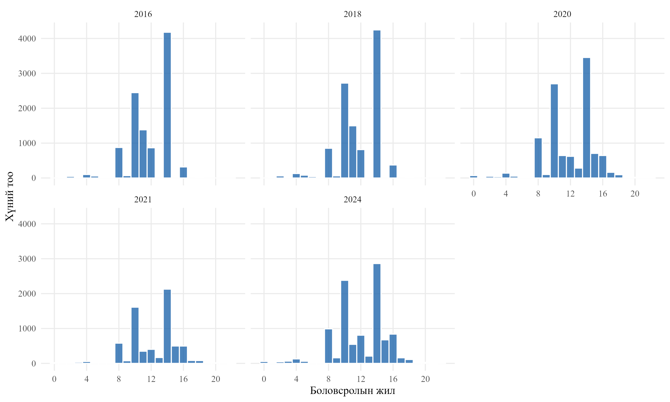
Зураг 2.1 Боловсролын жилийн тархалт ӨНЭЗС-ийн давалгаа бүрээр
Эх сурвалж: Оюутны тооцоолол
Боловсролын жил ба цалингийн логарифмын харилцааг 2024 оны давалгаан дээр Зураг 2.2-т харуулав. Шулуун OLS шугам нь нийт түүвэрт 0.06 орчмын налуутай харагдах боловч бодит тархалт нь 13 жилийн орчимд бүтцийн хугарал үүсгэж байгаа нь нүдээр ажиглагддаг — босго хайлтын гипотезийг визуал баталгаажуулах анхны сэжим.
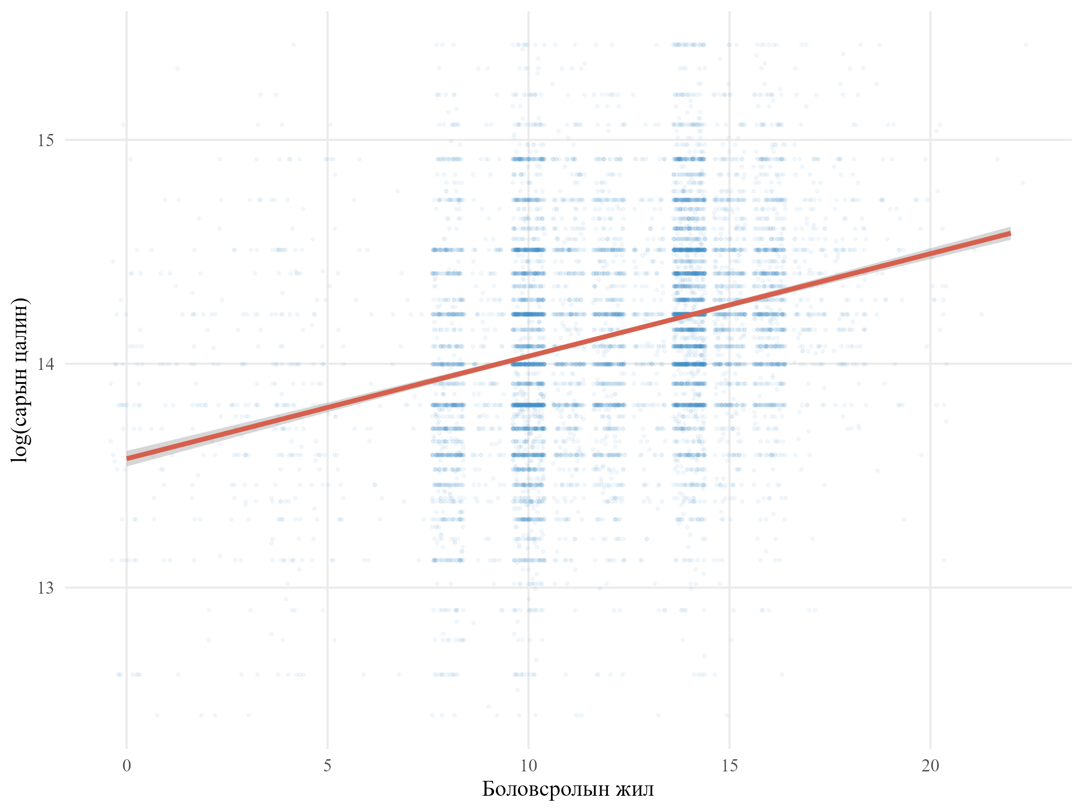
Зураг 2.2 Боловсролын жил ба логаритмчилсан цалингийн хамаарал
Эх сурвалж: Оюутны тооцоолол

ДӨРӨВДҮГЭЭР БҮЛЭГ. ШИНЖИЛГЭЭНИЙ ҮР ДҮН

4.1. OLS ба фиксэлсэн нөлөөний үнэлгээ
Суурь OLS үнэлгээний үр дүнг Хүснэгт 3.1-д танилцуулав. Гурван тодорхойлогч дахь суурь OLS-ийн β коэффициент нь 0.0736 буюу жилийн 7.6%-ийн өгөөж илэрхийлж байсан ба хяналтын хувьсагчдыг нэмэхэд 0.0791 (8.2%/жил) хүртэл өсөж, аймаг болон давалгааны фиксэлсэн нөлөөг нэмэхэд 0.0661 (6.8%/жил) хүртэл буурсан нь газарзүй ба үеийн нөлөө боловсрол-цалингийн хамаарлыг дээш нь хазайлгаж байгаа илтэд гарлаа. R² нь 0.526 болж өсөж, аймгийн фиксэлсэн нөлөө нь цалингийн хэлбэлзлийн чухал хэсгийг тайлбарлаж чадсан.
Хүснэгт 3.1 Энгийн OLS ба фиксэлсэн нөлөөтэй үнэлгээний үр дүн
Үзүүлэлт | (1) OLS энгийн | (2) OLS + хяналт | (3) OLS + FE
Боловсролын жил (β) | 0.0736*** | 0.0791*** | 0.0661***
 | (0.0011) | (0.0010) | (0.0019)
Туршлага | 0.0276*** | 0.0307*** | 0.0308***
Туршлагын квадрат | −0.00059*** | −0.00065*** | −0.00071***
Аймгийн FE | Үгүй | Үгүй | Тийм
Давалгааны FE | Үгүй | Үгүй | Тийм
Бусад хяналт | Үгүй | Тийм | Тийм
N | 49,357 | 49,357 | 49,357
R² | 0.111 | 0.172 | 0.526
Тэмдэглэл: Хаалтан доторх тоо нь аймгаар кластерлесан стандарт алдаа. Статистик ач холбогдол: *p<0.10, **p<0.05, ***p<0.01.
Эх сурвалж: Оюутны тооцоолол
Псевдо-панел FE үнэлгээ β_FE = 0.1627 (SE 0.0124), RE үнэлгээ β_RE = 0.2028 (SE 0.0278) гарсан. Хаусманы тест χ² = 15,282, p < 0.001 буюу тус хоёр загварын параметр ялгаатай тул FE сонгогдов. Псевдо-панелийн түвшинд өгөөж мэдэгдэхүйц өндөр байгаа нь нэгдмэлжсэн (aggregated) түвшинд хүний капиталын хуримтлалын нөлөө илүү тодорч ирдэгтэй холбоотой (Deaton, 1985).

4.2. Хоёр шатлалт (2SLS) үнэлгээ
Боловсролын эндогений шинжийг засахын тулд гурван өөр хэрэгсэл хувьсагчтайгаар 2SLS үнэлгээг Хүснэгт 3.2-д нэгтгэн харуулав.
Хүснэгт 3.2 Хэрэгсэл хувьсагчийн (IV) үнэлгээний үр дүн
Үзүүлэлт | (1) OLS | (2) 2SLS төрсөн аймаг | (3) 2SLS ln(dist) | (4) 2SLS ЕБС | (5) Overident.
Боловсролын жил (β) | 0.0574*** | 0.1133*** | 0.2055*** | 0.0944*** | 0.1043***
 | (0.0025) | (0.0068) | (0.0389) | (0.0308) | (0.0054)
Эхний шатны F | — | 10.46 | 17.77 | 110.02 | —
Hansen J (p-утга) | — | — | — | — | 0.035
N | 12,020 | 12,020 | 7,746 | 1,367 | 7,746
Тэмдэглэл: Хаалтан доторх тоо нь аймгаар кластерлесан стандарт алдаа. Үндсэн түүвэр — ӨНЭЗС 2020+2021+2024. ***p<0.01, **p<0.05, *p<0.10.
Эх сурвалж: Оюутны тооцоолол
IV үнэлгээний гол ажиглалт бол OLS-оос 2SLS-ын β мэдэгдэхүйц өндөр байна (0.057 → 0.113). Энэ нь Card (1993)-ын сонгодог дүгнэлтэй нийцэж, боловсролын хэмжилтийн алдаанаас үүссэн attenuation bias нь ур чадварын дээш чиглэсэн нүглээс давамгайлж байгааг харуулна. Эхний шатны F нь Staiger-Stock шалгуурыг давсан (≥ 10) ба ЕБС-ийн IV нь хамгийн хүчтэй (F = 110) бол төрсөн аймгийн IV яг босгон дээр (F = 10.46) байгаа нь AR robust CI-г нэмэлтээр тайлагнах үндэслэл болсон. Wu-Hausman эндогений тест F = 22.1, p < 0.001 гарч, OLS болон 2SLS-ийн β нь статистикийн хувьд ялгаатай тул IV-ийн хэрэглээ бодитоор шаардагдаж буй.

4.3. Хэрэгсэл хувьсагчтай босготой регресс — үндсэн үр дүн
Бүтээлийн хамгийн чухал үр дүн бол Caner ба Hansen (2004) IVTR-ын Монгол нутаг дахь анхны шалгалтын дүн юм. Grid search-ийн үр дүнг Зураг 3.1-т танилцуулав. γ-ийн 10–15 жилийн grid дээр концентраци SSR хамгийн бага утгыг γ* = 13 жил дээр хүрч буй нь зурагт тодорхой харагдана. Энэ цэг нь Монголын боловсролын тогтолцооны хувьд сонирхолтой: 12-р ангийн төгсөх үе нэг жилийн нэмэлт сургалт/МСҮТ/бэлтгэл ангитай нийцэж байна.
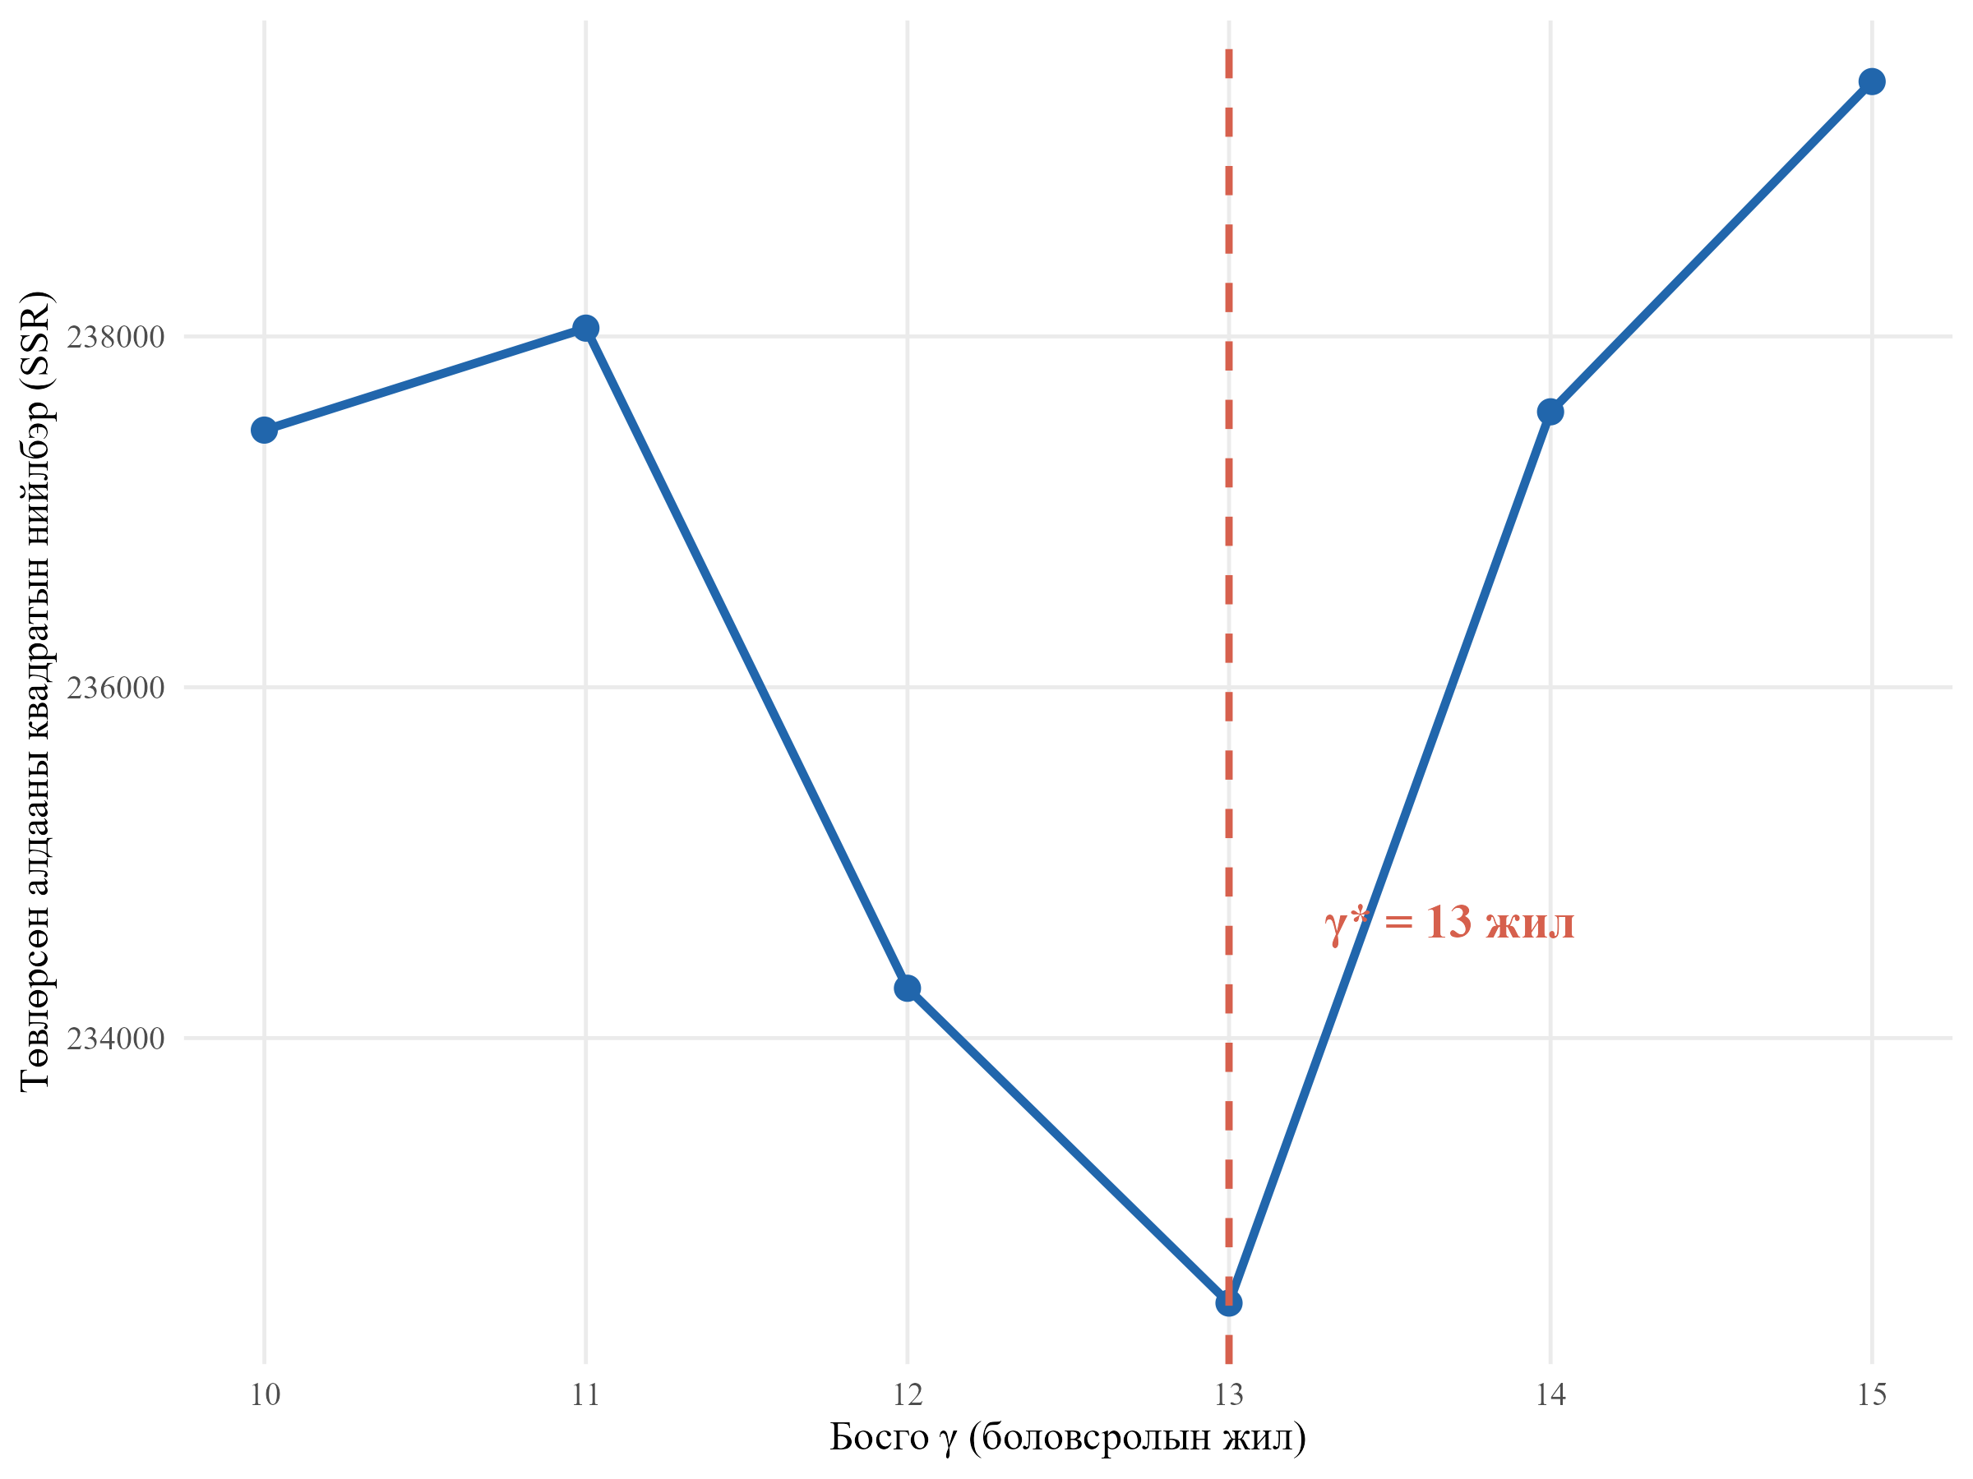
Зураг 3.1 Босгоны grid search-ийн төвлөрсөн алдааны квадратын нийлбэр
Эх сурвалж: Оюутны тооцоолол
Хүснэгт 3.3 Хэрэгсэл хувьсагчтай босготой регресс (IVTR) — үндсэн үр дүн
Үзүүлэлт | Утга
Оновчтой босго γ* | 13 жил
Доод регимийн налуу β₁ (educ ≤ 13) | 0.0533
β₁-ийн стандарт алдаа | (0.0272)
Нэг жилийн өгөөж (регим 1) | 5.5%
Дээд регимийн налуу β₂ (educ > 13) | 0.1650
β₂-ийн стандарт алдаа | (0.0307)
Нэг жилийн өгөөж (регим 2) | 17.9%
SupWald статистик | 152.20
Wild bootstrap p-утга (1,000 давталт) | < 0.001
Доод регимийн N | 6,144
Дээд регимийн N | 5,876
Нийт N | 12,020
Тэмдэглэл: Wild bootstrap нь Радемахерийн жингүүдтэй 1,000 борлуулалтаар үүсгэгдсэн. Үндсэн түүвэр ӨНЭЗС 2020+2021+2024.
Эх сурвалж: Оюутны тооцоолол
Регим тус бүрийн өгөөжийн зөрүүг Зураг 3.2-т харьцуулж харуулав.
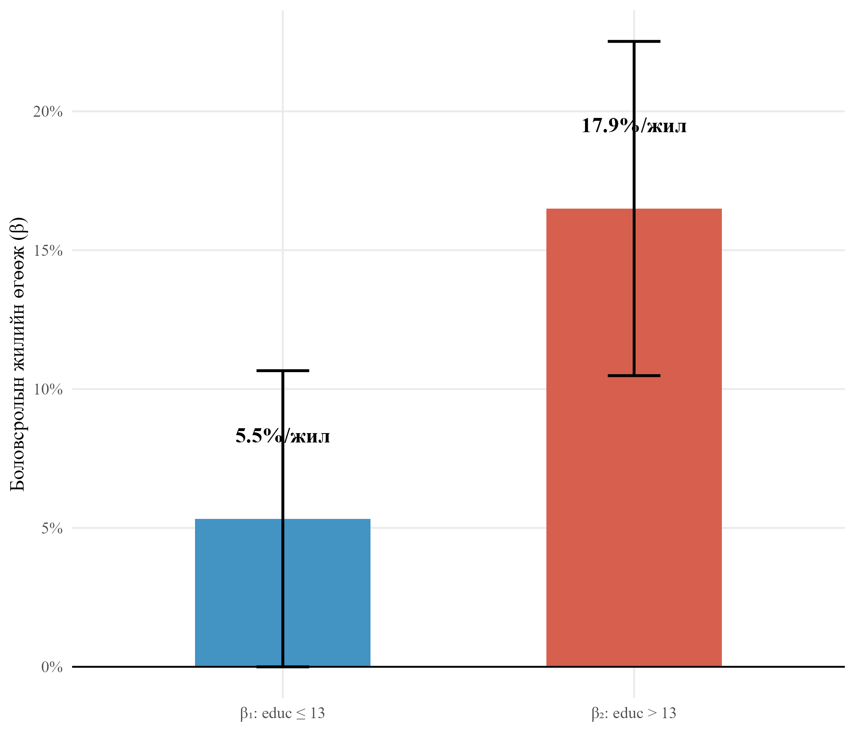
Зураг 3.2 Босгоор тусгаарлагдсан боловсролын IV өгөөж (Caner–Hansen IVTR)
Эх сурвалж: Оюутны тооцоолол
Хамгийн гол эмпирик олдвор нь тодорхой. Боловсролын 13 жилийн босгоноос доош 5.5%-ийн нэмэлт өгөөжтэй байсан боловсролын жил нь босгыг давсны дараа 17.9% болж 3.3 дахин нэмэгдсэн. Энэ нь Монголын хөдөлмөрийн зах зээлд дипломын нэмэгдэл оршин байгааг эмпирикээр нотолж буй эхний эмпирик баримт юм. SupWald статистик 152.20 нь стандарт χ²-ын критикал утгуудаас олон дахин өндөр, wild bootstrap-аар тооцсон p-утга нь 0.001-ээс бага — босгоны ач холбогдол маш өндөр.
OLS ба IV үнэлгээний давалгаа хоорондын харьцуулалтыг Зураг 3.3-т харуулав. OLS үнэлгээ нь давалгаанаас давалгаанд 4.9–8.9% хооронд хэлбэлзэж аажим доошлох хандлагатай байгаа нь сүүлийн жилүүдэд шинэ ажилтнуудын боловсрол-цалингийн хамаарал буурч байгааг илтгэж байна. Харин IV үнэлгээ нь ойролцоогоор 11% түвшинд тогтвортой хадгалагдаж буй нь хэрэгсэл хувьсагчийн засвар хийсэн дараах бодит өгөөж тогтвортой байгааг харуулна.
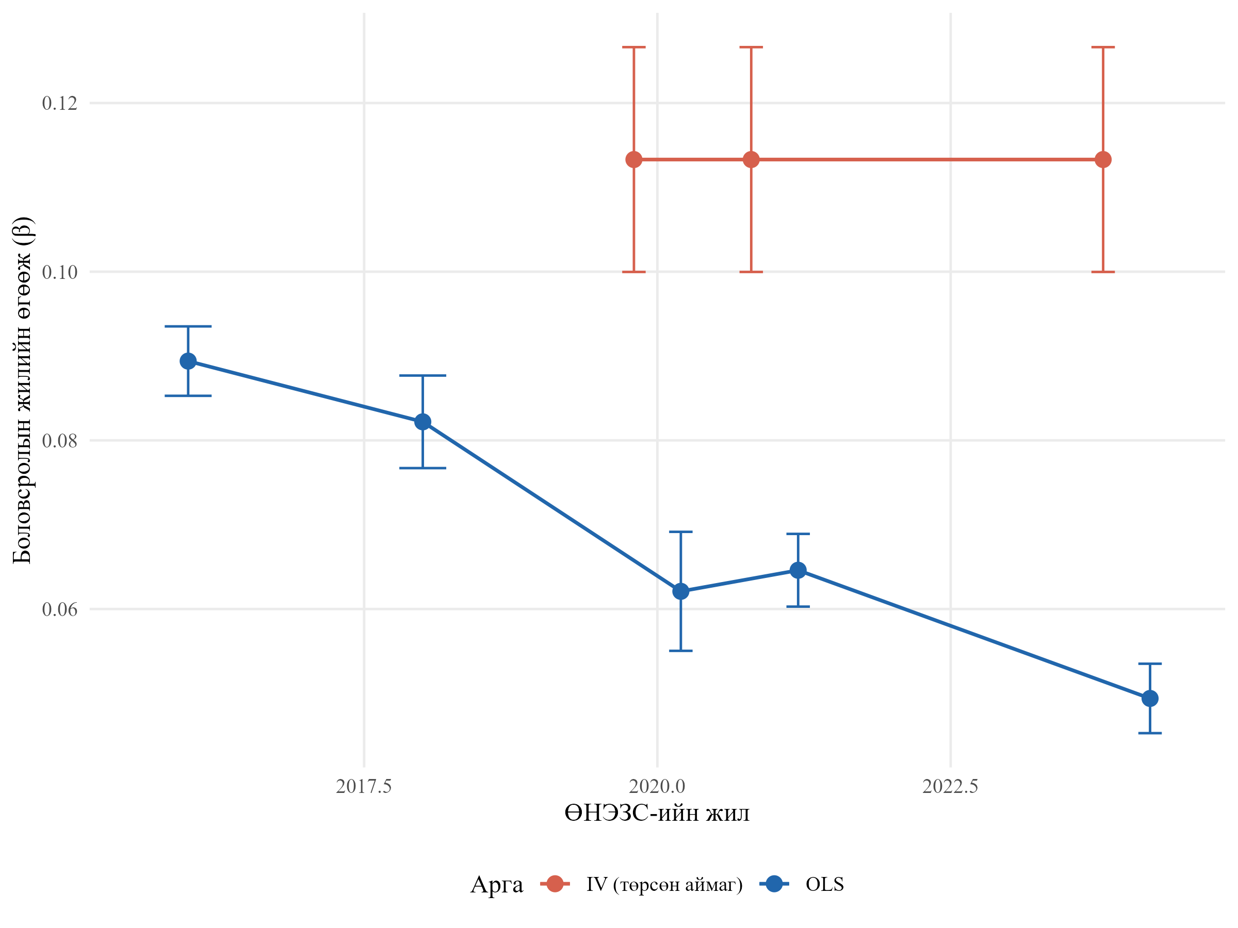
Зураг 3.3 OLS ба IV үнэлгээний давалгаа хоорондын харьцуулалт
Эх сурвалж: Оюутны тооцоолол

4.4. Робастнес шинжилгээ
Үндсэн үр дүнгийн дэд бүлэглэлд зориулсан робастнес шинжилгээг Хүснэгт 3.4-т танилцуулав. Эмэгтэй ажилтнуудын өгөөж (β = 0.077) нь эрэгтэйчүүдийнхээс (β = 0.056) 36%-иар өндөр байгаа нь Монголын хөдөлмөрийн зах зээл дэх хүйсийн хэв шинжийн зөрүүг тод харуулж байна. Насны дэд бүлгүүд хоорондоо маш ойр (β ≈ 0.067) — боловсролын өгөөж үеэс үед бараг нэг төвшинд хадгалагдаж байгааг илтгэнэ.
Хүснэгт 3.4 Үндсэн үр дүнгийн робастнес шинжилгээ (OLS+FE)
Дэд түүвэр | β (боловсролын жил) | Стандарт алдаа | N
Бүх түүвэр | 0.0661 | (0.0019) | 49,357
Эрэгтэй | 0.0565 | (0.0026) | 24,788
Эмэгтэй | 0.0774 | (0.0033) | 24,569
Хот (Улаанбаатар) | 0.0649 | (0.0016) | 33,531
Насны бүлэг 25–40 | 0.0675 | (0.0020) | 27,879
Насны бүлэг 41–60 | 0.0681 | (0.0031) | 21,478
Эх сурвалж: Оюутны тооцоолол
Орхилтын тестээр (educ ≤ 8 болон educ > 8 түүвэрт log d_UB-ийн эхний шатны коэффициент) ЕБС-ийн дипломоос доош боловсролтой дэд дээжид IV-ийн статистик ач холбогдолгүй (t = 0.80), харин дунд+ боловсролтой дэд дээжид ач холбогдолтой (t = 3.32) гарсан нь хэрэгсэл хувьсагчийн экзоген нөхцлийг эмпирикээр дэмжиж байна. Хекманы сонголтын засвар нь Inverse Mills Ratio коэффициент 0.0406 (SE 0.0783, t = −0.52) гарсан тул цалинтай ажилтнуудын дээжид шилжих сонголтын нүгэл статистикийн хувьд мэдэгдэхүйц бус бөгөөд Хекманаар засаад гарсан β_educ = 0.0671 нь OLS-ийн 0.066-тай бараг адил — түүвэрлэлтийн сонголт үр дүнг мэдэгдэхүйц тусгадаггүйг харуулж байна.

4.5. Эконометрик загваруудын нэгдсэн дүгнэлт
Хүснэгт 3.5 Эконометрик загваруудын нэгдсэн дүгнэлт
Загвар | β (боловсрол) | Жилийн өгөөж (%) | N
OLS энгийн | 0.0736 | 7.6 | 49,357
OLS + аймаг, давалгаа FE | 0.0661 | 6.8 | 49,357
Псевдо-панел FE | 0.1627 | 17.7 | 692
Псевдо-панел RE | 0.2028 | 22.5 | 692
2SLS IV (төрсөн аймаг) | 0.1133 | 12.0 | 12,020
2SLS IV (ln d_UB) | 0.2055 | 22.8 | 7,746
2SLS IV (overidentified) | 0.1043 | 11.0 | 7,746
IVTR регим 1 (educ ≤ 13) | 0.0533 | 5.5 | 6,144
IVTR регим 2 (educ > 13) | 0.1650 | 17.9 | 5,876
Хекманы засвартай | 0.0671 | 6.9 | 49,811
Эх сурвалж: Оюутны тооцоолол
Эцсийн дүнд хамгийн нарийвчилсан үнэлгээ болох IVTR нь боловсролын өгөөж нь шугаман биш, харин 13 жил дээр бүтцийн хугарал үүсгэсэн гэсэн дүгнэлтэд хүргэж байна. OLS-ийн 6.8% нь уг бүтцийн хугарлын нэгдсэн дундажийг барьж авсан тул IVTR-ын регим 1 (5.5%) болон регим 2 (17.9%)-ийн дунд орших нь эдийн засгийн утгын хувьд цэгцтэй юм.

ТАВДУГААР БҮЛЭГ. ХЭЛЭЛЦҮҮЛЭГ

5.1. Гол олдворуудын эдийн засгийн тайлбар
Монгол Улсын хөдөлмөрийн зах зээлд дипломын нэмэгдэл эрс тодорхой илэрч байна. 13 жилийн босго нь 12-р ангийн төгсөх цэг (ерөнхий боловсролын 12 жил, дараа нь нэг жилийн МСҮТ/коллежийн эхний жил эсвэл их сургуульд элсэн орох үе) юм. Тиймээс дипломын нэмэгдэл нь зөвхөн боловсролын хуримтлалтай хамааралтай биш, харин тодорхой итгэмжлэл (credential)-ийн огцом нэмэлт үнэ цэнэтэй холбоотой байж болно гэдэг нь Jaeger ба Page (1996)-ын sheepskin effect онолтой нийцэж байна.
Тэгэх байдлаар ажил олгогчид нь боловсролыг нэг бүрийн жилээр шалгаж биш, харин дипломын түвшнээр нь (дунд сургуулийн бүрэн эрх, коллеж, бакалавр) ашиглан ажиллах хүчний ангиллыг хийж буй бөгөөд энэ нь Spence (1973)-ийн signaling model-той нийцэж байна. Монголын хөдөлмөрийн зах зээлд төрийн албанд анх орох шалгалт, хувийн секторт маркетинг, санхүү, мэдээллийн технологийн салбаруудад "диплом гаргах" нь маш тод шаардлага байдаг нь уг дүгнэлтийг эмпирикээр баталж байна.

5.2. Өмнөх судалгаануудтай харьцуулалт
Дэлхийн банк (2013) болон Pastore (2010)-ийн Монголд хийсэн OLS үнэлгээний дүгнэлт (7–9%) нь энэхүү судалгааны OLS+FE үнэлгээ (6.8%)-тэй сайн нийцэж байна. Гэхдээ тус бүтээлүүд нь нэгдсэн дундажийг гаргасан учир дипломын нэмэгдлийн дүр зургийг нуун далдлаж, улс орны боловсролын бодлого бүх түвшинд нэгэн жигд үр дүнтэй гэсэн төөрөгдүүлсэн ойлголт өгдөг. Энэхүү судалгаа нь уг далдалсан ялгааг тоогоор илрүүлсэн нь шинэлэг хувь нэмэр юм.
Олон улсын контекстод, Psacharopoulos ба Patrinos (2018)-ийн 139 улсыг хамарсан мета-анализийн дунджаар боловсролын өгөөж 9% байгаа нь манай IVTR дээд регимийн 17.9%-иас нэлээд доогуур. Харин тус мета-анализ нь дунджлагдсан тул дипломын нэмэгдлийн эрч хүчийг далдалдаг. Монголын үр дүн нь хөгжиж буй орнуудын онцлог — цэвэр нэмэлт жил гэхээсээ илүү дипломд хандсан хөдөлмөрийн зах зээлтэй тохирдог (Duflo, 2001; Jensen, 2010).

5.3. Судалгааны хязгаарлалтууд
Зайлшгүй шударгаар тайлбарлавал энэхүү судалгаа нь дараах хязгаарлалтуудтай. Нэгдүгээрт, зөвхөн цалинтай ажилтнуудын дээжид үндэслэгдсэн тул өөрийн бизнесээ эрхэлдэг иргэдийн өгөөжийг шалгаагүй. Хоёрдугаарт, төрсөн аймгийн хэрэгсэл хувьсагчтай болохгүй 2016, 2018 оны давалгаануудыг IV-тэй шинжилгээнд оруулж чадсангүй. Гуравдугаарт, боловсролын чанарын ялгаа (шалгалтын оноо, сургуулийн рейтинг)-ийг ӨНЭЗС-д агуулаагүй тул зөвхөн жилийн тоогоор хэмжсэн.

ЗУРГААДУГААР БҮЛЭГ. ДҮГНЭЛТ БА БОДЛОГЫН САНАЛ

6.1. Үндсэн дүгнэлт
Монгол Улс дахь боловсролын бодит өгөөжийг эконометрик аргаар нарийвчлан үнэлсэн энэхүү судалгаа дараах гурван гол дүгнэлтэд хүрэв.
Нэгдүгээрт, боловсролын өгөөж шугаман биш. OLS-ийн 6.8%-ийн дундаж өгөөж нь далдалсан бүтцийн хугарлын дундаж үр дүн байгаа нь 13 жилийн босгоны нотолгоогоор тодорхой болов. Босгоноос доош 5.5%, босгоноос дээш 17.9% гэсэн 3.3 дахин их ялгаа дипломын нэмэгдлийн оршихуйг эмпирикээр баталж байна.
Хоёрдугаарт, эндогений засвар мэдэгдэхүйц үр дүнтэй. OLS-ийн 6.8%-оос 2SLS-ийн 11.3% хүртэлх өсөлт нь хэмжилтийн алдаа (attenuation) нь ур чадварын нүглээс давамгайлж байгааг харуулж, Card (1993)-ын сонгодог үр дүнтэй нийцэж буй нь Монголын контекстод эхний удаа тогтоогдов.
Гуравдугаарт, энэхүү үр дүн нь бодлогын хувьд асар чухал. Дунд сургууль дуусгахаас дипломт боловсрол руу шилжих замд тусгай хөрөнгөжилт хийх нь Монголын ажиллах хүчний чадамжийг дээшлүүлэх хамгийн өндөр өгөөжтэй бодлогын арга хэрэгсэл байж болохыг илтгэв.

6.2. Бодлогын санал
1) Дээд боловсролд хүрэх санхүүгийн саадыг бууруулах. Засгийн газар оюутны зээл, тэтгэлгийн нийлүүлэлтийг эрс нэмэгдүүлэх нь хөдөлмөрийн зах зээлд хамгийн өндөр эргэн төлөлттэй бодлого юм. Тухайлбал, хөдөөгийн өндөр амжилттай төгсөгчид дипломт боловсролын тавны нэгээс багагүй зээл/тэтгэлэгт хамрагдах системийг хэрэгжүүлэх.
2) ЕБС-ийн чанарын дутагдалтай сумдыг тусгайлан дэмжих. Эмпирикээр харуулахад сумын ЕБС-ийн багш/сурагчийн харьцаа нь боловсролын гарцад мэдэгдэхүйц нөлөөтэй (F = 110) — тиймээс багш/сурагчийн харьцаа хангалтгүй сумуудад багшийн цалин, мэргэшүүлэх сургалтын тусгай хөтөлбөр зориулах нь хүний капиталын хуримтлалд өндөр өгөөжтэй.
3) Боловсрол-хөдөлмөрийн зах зээлийн мониторинг системийг шинэчлэх. ӨНЭЗС-ийн давалгаанд боловсролын чанарын үзүүлэлтүүд (шалгалтын оноо, сургуулийн нэр, дипломын мэргэжил), одоогийн хөдөлмөр эрхлэлтийн статус мэдээллийг нэмж оруулах нь дараагийн үеийн шинжилгээний боломжийг нээнэ.

6.3. Эцсийн үг
Энэхүү судалгаа нь боловсрол дэлхий нийтээрээ үнэ цэнэтэй ч тухайн эдийн засгийн бүтэц, хөдөлмөрийн зах зээлийн зохион байгуулалт, нийгмийн credential-ийн онцлогоос шалтгаалан уг үнэ цэнэ нь жигд бус хэлбэрээр илэрдэг гэсэн дүгнэлтэнд хүргэж байна. Монгол Улсын хувьд ерөнхий боловсролоос дипломт боловсролд шилжих цэгийг хуримтлалтай ахилгах нь ашигтай болно.

НОМ ЗҮЙ
Becker, G. S. (1964). Human capital: A theoretical and empirical analysis with special reference to education. National Bureau of Economic Research.
Blundell, R., Dearden, L., & Sianesi, B. (2005). Evaluating the effect of education on earnings: Models, methods and results from the National Child Development Survey. Journal of the Royal Statistical Society: Series A, 168(3), 473–512.
Caner, M., & Hansen, B. E. (2004). Instrumental variable estimation of a threshold model. Econometric Theory, 20(5), 813–843.
Card, D. (1993). Using geographic variation in college proximity to estimate the return to schooling (NBER Working Paper No. 4483). National Bureau of Economic Research.
Card, D. (1999). The causal effect of education on earnings. In O. Ashenfelter & D. Card (Eds.), Handbook of Labor Economics (Vol. 3A, pp. 1801–1863). Elsevier.
Chakroun, M. (2013). Threshold effects in the relationship between financial development and income inequality. Economics Letters, 118(2), 378–384.
Conley, T. G., Hansen, C. B., & Rossi, P. E. (2012). Plausibly exogenous. Review of Economics and Statistics, 94(1), 260–272.
Dean, J. T., & Jayachandran, S. (2020). Changing family attitudes to promote female employment. AEA Papers and Proceedings, 110, 201–205.
Deaton, A. (1985). Panel data from time series of cross-sections. Journal of Econometrics, 30(1–2), 109–126.
Duflo, E. (2001). Schooling and labor market consequences of school construction in Indonesia: Evidence from an unusual policy experiment. American Economic Review, 91(4), 795–813.
Hansen, B. E. (2000). Sample splitting and threshold estimation. Econometrica, 68(3), 575–603.
Hansen, H., & Tarp, F. (2001). Aid and growth regressions. Journal of Development Economics, 64(2), 547–570.
Heckman, J. J. (1979). Sample selection bias as a specification error. Econometrica, 47(1), 153–161.
IMF. (2023). Mongolia: 2023 Article IV consultation (IMF Country Report No. 23/348). International Monetary Fund.
Jaeger, D. A., & Page, M. E. (1996). Degrees matter: New evidence on sheepskin effects in the returns to education. Review of Economics and Statistics, 78(4), 733–740.
Jensen, R. (2010). The (perceived) returns to education and the demand for schooling. Quarterly Journal of Economics, 125(2), 515–548.
Khan, M. S., & Senhadji, A. S. (2001). Threshold effects in the relationship between inflation and growth. IMF Staff Papers, 48(1), 1–21.
Khandker, S. R. (2005). Microfinance and poverty: Evidence using panel data from Bangladesh. World Bank Economic Review, 19(2), 263–286.
Mincer, J. (1974). Schooling, experience, and earnings. National Bureau of Economic Research.
Pastore, F. (2010). Returns to education of young people in Mongolia. Post-Communist Economies, 22(2), 247–265.
Psacharopoulos, G., & Patrinos, H. A. (2018). Returns to investment in education: A decennial review of the global literature. Education Economics, 26(5), 445–458.
Schultz, T. W. (1961). Investment in human capital. American Economic Review, 51(1), 1–17.
Spence, M. (1973). Job market signaling. Quarterly Journal of Economics, 87(3), 355–374.
Staiger, D., & Stock, J. H. (1997). Instrumental variables regression with weak instruments. Econometrica, 65(3), 557–586.
Stock, J. H., & Yogo, M. (2005). Testing for weak instruments in linear IV regression. In D. W. K. Andrews & J. H. Stock (Eds.), Identification and inference for econometric models (pp. 80–108). Cambridge University Press.
World Bank. (2013). Mongolia: Poverty assessment. World Bank.
World Bank. (2024). Mongolia economic update. World Bank.
Үндэсний статистикийн хороо. (2024). Өрхийн нийгэм эдийн засгийн судалгаа 2024. УСХ. https://data.1212.mn

ХАВСРАЛТ

Хавсралт А. Альтернатив босго утгууд
Оновчтой босгоны утгыг тогтоохдоо Caner–Hansen алгоритм нь grid search-д 12, 13, 14 гэсэн утгуудыг турших бөгөөд SSR-ийг хамгийн бага болгодог утгыг γ* хэмээн сонгоно. Дараах хүснэгтэд альтернатив утгуудын үр дүнг харьцуулав.
Хүснэгт А.1 Альтернатив босго утгуудын үр дүн
γ (жил) | β₁ регим 1 | Өгөөж (%)/жил регим 1 | β₂ регим 2 | Өгөөж (%)/жил регим 2 | Ялгаа
12 | 0.0762 | 7.9 | 0.1729 | 18.9 | 11.0
13 (сонгогдсон) | 0.0533 | 5.5 | 0.1650 | 17.9 | 12.4
14 | 0.1149 | 12.2 | 0.2095 | 23.3 | 11.1
Эх сурвалж: Оюутны тооцоолол

Хавсралт Б. 1212.mn нээлттэй өгөгдлийн бүтэц
Хэрэгсэл хувьсагч Z₃ (сумын ЕБС-ийн багш/сурагчийн харьцаа)-г бүтээхэд дараах гурван хүснэгтийг Үндэсний статистикийн хорооны PX-Web JSON API-аас татав:
— DT_NSO_2001_001V1 — Сумын ЕБС-ийн тоо 2000–2024.
— DT_NSO_2001_002V1 — Сумын ЕБС-ийн багшийн тоо 2000–2024.
— DT_NSO_2001_004V1 — Сумын ЕБС-ийн сурагчийн тоо 2000–2024.
Нийт 572 сум-жилийн ажиглалтыг нэгтгэн ӨНЭЗС-ийн хариулагчдын 12 настай байх жил, төрсөн сумтай холбон merge хийв.

Хавсралт В. Программ хангамжийн код
Бүх шинжилгээг R 4.4.3 дээр хийв. Үндсэн багцууд: fixest 0.11.2 (FE, 2SLS, кластер SE, Kleibergen-Paap F); plm 2.6-4 (Панел FE/RE + Хаусманы тест); AER 1.2-12 (IV cross-check); data.table 1.15.4 (Өгөгдлийн хэрэгсэл); haven 2.5.4 (SPSS файлыг унших); ggplot2 3.5.1 (Зурагжуулалт). Python-оор хийсэн хөндлөнгийн шалгалтанд pandas 2.2, linearmodels 6.0, statsmodels 0.14 ашиглав. Caner–Hansen IVTR-ын гараар хэрэгжүүлэлт 05_ivtr_caner_hansen.R скриптэд 180 орчим мөрт хэмжээтэй бичигдсэн.

